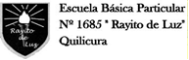

GUIA “COMPRENSIÓN DE TEXTOS LITERARIOS: HÉROES CERCANOS”.
SÉPTIMOS AÑOS

NOMBRE:
CURSO: 7º básico ______ | FECHA

Unidad | “Héroes en distintas épocas”
Objetivo de Aprendizaje | Formular una interpretación de los textos literarios, considerando:  -Su experiencia personal y sus conocimientos.

Instrucciones: Lee atentamente el siguiente recuadro, posteriormente analiza el poema que aparece a continuación y reflexiona en torno a las preguntas asignadas y responde según corresponda
Javiera Carrera (1781-1862) fue una mujer que jugó un rol fundamental durante el proceso de independencia de nuestro país. Formó parte del movimiento independentista que se formó en Chile junto a sus hermanos Luis, Juan José y José Miguel. Ella se encargaba de organizar reuniones en las que se conversaba acerca de la situación política que atravesaba Chile. Cuando se inició la Reconquista se exilió junto a sus hermanos en Argentina, sin embargo, tiempo después y luego de que sus hermanos fueran asesinados, fue apresada por el Gobierno del país en el que se encontraba y llevada a un convento, del cual después logró escapar. Estuvo muy enferma luego de enterarse de la muerte de sus hermanos. Logró volver al país en 1984, luego de que O´higgins abdicara

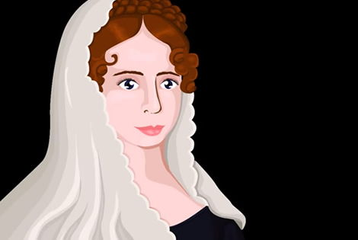

A Javiera Carrera

Gabriela Mistral

Mujer fuerte, tu nombre es la quemante rosa
de la sien de la Patria, con severo laurel:
la rosa de tragedia, la rosa dolorosa;
para el español, garfio; para tus gentes, miel.
Era para tus hijos muy ancho tu regazo;
era para tus noches muy grande tu canción,
y cubriste la Patria bajo tu inmenso abrazo,
y el dolor de cien pueblos rodó en tu corazón.
Las otras no rompieron su sosegado sueño;
siguieron arrullando solo al hijo pequeño,
aunque estaba caída la Patria en su dintel.
Las campanas de Maipo
para ti no cantaron:
volaron por las pampas
y caída te hallaron,
abrazada a tus muertos, como en un nudo atroz.
La libertad fue sobre sus huesos a encontrarte.
El alba de la Patria tuvo que empurpurarte,
que subió de tus carnes a los cielos de Dios.
Que tu nombre la raza por siglos apaciente,
y en la hora cobarde, le sea exaltación.
Que madure sus sueños en el sol de tu frente.
Le sea imperativo tu verbo de pasión.
Que las que aquí te nombran, comprendan tu hermosura
y conozcan tu alianza del amor y el dolor,
y las hagas capaces de toda tu amargura,
para hacerlas capaces de todo tu fulgor.
Que el canto de las niñas oree tus mejillas.
Que sientas a la raza decir en tus rodillas
su Padre Nuestro en cada mañana del Señor,
y siembre la maestra, bajo tu perfil mágico,
sin un temblor de miedo tu santo trigo trágico
de libertad, con mano llena de resplandor.

I. A partir del texto anterior responde las siguientes preguntas:

1.- Explica con tus palabras sobre qué trata el poema
____________________________________________________________________________________________________________________________________________________________________________________________________________________________________________________________________________________________________________________________________________________________________________________________________________________________________
2.-. Explica por qué la figura de Javiera Carrera se puede considerar heroica ¿qué cualidades se resaltan de ella? justifica tu respuesta con versos del poema
__________________________________________________________________________________________________________________________________________________________________________________________________________________________________________________________________________________________________________________________________________________________________________________________________________________________________________________________________________________________________________

3.- Interpreta los siguientes versos del texto leído: “Que tu nombre la raza por siglos apaciente, / y en la hora cobarde, le sea exaltación.”. Para responder recuerda que apacienta significa enseña, instruye de acuerdo al contexto de la palabra.
____________________________________________________________________________________________________________________________________________________________________________________________________________________________________________________________________________________________________________________________________________________________________________________________________________________________________

4.- Relaciona dos datos de la biografía de Javiera Carrera que aparece al inicio con versos que hagan referencia al mismo hecho.

______________________________________________________________________________________________________________________________________________________________________________________________________________________________________________________________________________________________________________________________________________________________

5.- ¿Por qué en el poema se caracteriza a la figura de Javiera Carrera como un ser maternal? Subraya todas las palabras que hagan referencia a ello.
__________________________________________________________________________________________________________________________________________________________________________________________________________________
______________________________________________________________________________________________________________________________________________________________________________________________________________________________________________________________________________________________________________________________________________________________

